Благоустройство территории по ул. Кубанская в с. Горькая Балка Новопокровского района Краснодарского края

1. Руководитель инициативной группы проекта: Никищенко Любовь Ивановна председатель ТОС
2. Адрес реализации проекта: Новопокровский район село Горькая Балка
3. Стоимость проекта: 734510,59 рублей
4. Описание проекта: Ограждение артезианской скважины № 6393 по ул.Кубанская, в с.Горькая Балка
5. Количество благополучателей: 1709 человек (100%)
6. Визуализация проекта:

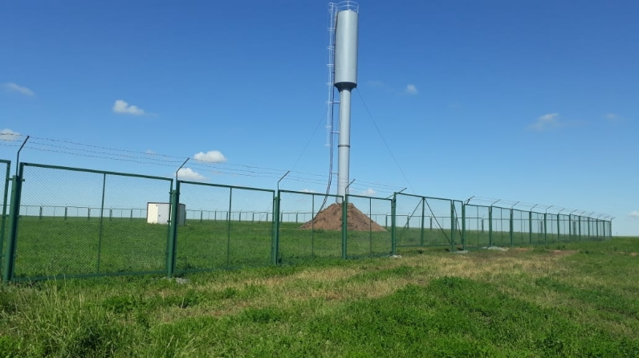

7.Фото объекта до реализации проекта:
